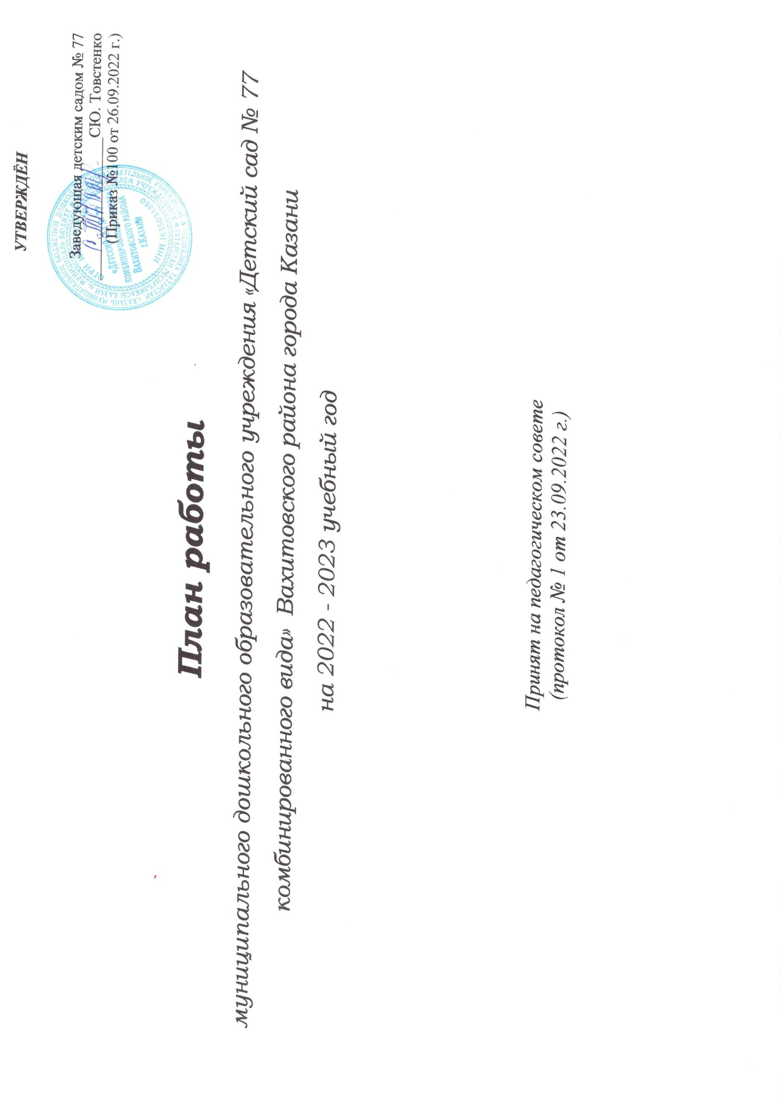

Комплексный план методической работы детского сада №77 на 2022-2023 учебный год
Задача: «Формирование у детей представления о здоровом образе жизни и основах безопасности жизнедеятельности»
Форма организации мероприятия | Тема мероприятия | Срок проведения |  |  |  |  |  |  |  |  |  |  |  |  |  |  |  |  | Ответственный
Установочный педсовет  Внутренняя приемка д/с  Консультации для воспитателей  Спортивно-музыкальные праздники:  Педсовет  Семинар-практикум  Консультации для родителей  Коллективный просмотр  Тематический контроль  Выставка совместных рисунков  Смотр-конкурс групп и участков | «Педагогические установки на новый учебный год. Итоги работы коллектива в летний период. Планирование на новый учебный год»  «Готовность к новому учебному году».  «Что должен знать воспитатель о современных правилах дорожного движения».  «Оформление уголков по ПДД в контексте с ФГОС ДО».  «Как познакомить детей с правилами пожарной безопасности».  «Зимние каникулы»  «Масленица»  «День защиты детей»  Татарский народный праздник «Сабантуй».  «Формирование основ безопасности и жизнедеятельности дошкольников в современных условиях».  «Организация НОД по ОБЖ с детьми дошкольного возраста»  «Активный отдых в семье».  «Основы безопасного поведения детей дома».  «Взрослые - пример для детей в поведении на дороге».  «Формирование привычки к здоровому образу жизни в игровой деятельности».  «Организация работы по формированию ЗОЖ и ОБЖ»  «Правила дорожные выполнять положено!»  «Зимние фантазии» | +  +  +  + | +  +  + |  | +  +  + |  | +  + |  | + | + |  |  | +  + | + |  |  |  |  | Заведующая д/с,  ст. воспитатель  -//-  Ст. воспитатель  Хамидуллина Г.И.  Копылова Д.Э.  Муз. рук-ль,  старший восп-ль, восп-ли,  физ. инструктор  Заведующая д/с,  ст. воспитатель  ст. воспитатель  воспитатели  ст. воспитатель, воспитатели  ст. восп., восп-ли  Воспитатели  Зав. д/с, ст. восп., воспитатели
Задача: «Использование развивающей предметно-пространственной среды как средство формирования элементарных математических представлений»
Форма организации мероприятия | Тема мероприятия | Срок проведения |  |  |  |  |  |  |  |  |  |  |  |  |  |  |  |  | Ответственный
Консультации для воспитателей  Семинар-практикум  Тематический контроль  Коллективный просмотр  Педсовет  Мастер-класс  Консультации для родителей  Выставка совместных поделок  Общее родительское собрание | «Формы работы с семьей по вопросу формирования математических представлений у детей».  «Развитие познавательно-математических представлений у дошкольников средствами музыкально-театрализованной деятельности в подготовительной группе».  «Использование РППС по формированию элементарных математических представлений у детей дошкольного возраста».  «Развитие математических способностей дошкольников через организацию предметно-развивающей среды и организацию непосредственно образовательной деятельности».  «Развлечения математического и сенсорного содержания».  «Математическое развитие дошкольника в контексте ФГОС ДО».  «Создание РППС математического содержания»  «Математика и логика в жизни дошкольника».  «Роль исследовательской деятельности в математическом развитии дошкольников».  «Играя, развиваем».  «Дидактические пособия по РЭМП».  «Безопасность ребенка – забота семьи и детского сада». | + |  | +  + |  |  |  | +  + | +  + | + | + | +  + | +  + |  |  |  |  |  | Доронина Т.В.  Муз. руководитель  Ст. воспитатель  Заведующая д/с, ст. воспитатель  Ст. восп., воспитатели  Заведующая д/с, ст. воспитатель  Рахматуллина С.Р.  Воспитатели  Воспитатели  Заведующая д/с, ст. воспитатель

Задача: «Познавательное развитие в условиях обучения дошкольников двум государственным языкам»
Форма организации мероприятия | Тема мероприятия | Срок проведения |  |  |  |  |  |  |  |  |  |  |  |  |  |  |  |  | Ответственный
Тематическая неделя  Консультации для воспитателей  Педсовет  Тематические праздники  Тематический контроль  Смотр - конкурс  Коллективный просмотр  Выставка совместных детских худ. работ  Консультация для родителей  Педсовет итоговый  Обзорный контроль  Родительское собрание | «»  «Интерактивные технологии в обучении дошкольников двум государственным языкам».  «Активизация познавательной деятельности на занятиях по обучению детей татарскому языку».  «Закрепление лексической дозы по обучению детей татарскому языку в познавательной деятельности дошкольников».  «Речь развиваем – интеллект повышаем!».  «Навруз»  «День Победы»  «День матери»  «День пожилого человека».  «День города»  «Организация работы по реализации учебно-методических комплектов по обучению дошкольников двум государственным языкам».  «Объемная дидактическая игра по обучению детей татарскому языку».  «Организация опытно-экспериментальной деятельности дошкольников».  «Компьютер дома. Польза или вред?»  «Познавательная активность - одно из условий подготовки детей к обучению в школе».  «развиваем речь детей».  «Анализ работы коллектива за год».  «Готовность ДОУ к летней оздоровительной работе».  «Итоги сотрудничества». |  | + |  | +  + |  |  |  |  | +  + | +  +  +  + | +  + | +  +  +  + |  |  |  | + |  | Ганиева Р.Г., ст. восп.  Гайнуллина Л.А.  Ганиева Р.Г.  Полянкина А.В.  Заведующая д/с, ст. воспитатель  Муз. рук-ль, восп-ли, восп. по обуч. тат.яз.  Заведующая д/с, ст. воспитатель  Заведующая д/с, ст. воспитатель, восп-ли  Ст.восп., воспитатели  Воспитатели  Воспитатели  Заведующая д/с, ст. воспитатель  -//-  -//-

КОНТРОЛЬ И ДИАГНОСТИКА ПЕДАГОГИЧЕСКОГО ПРОЦЕССА
Срок | Диагностический | Обзорный | Тематический | Самоанализ | Взаимопосещение
Сентябрь |  | «Внутренняя приёмка к новому учебному году».
Октябрь | Мониторинг интегративных качеств |  |  |  | Формирование привычки к здоровому образу жизни в игровой деятельности
Ноябрь | Готовность детей подготовительной группы к обучению в школе. |  | Организация работы по формированию ЗОЖ и ОБЖ
Декабрь |  |  | Развитие математических способностей дошкольников через организацию предметно-развивающей среды и организацию непосредственно образовательной деятельности |  | Развлечения математического и сенсорного содержания
Январь |  |  |  | Экологические игры в познавательной деятельности дошкольников
Февраль |  |  |  | Организация работы по формированию ОБЖ у дошкольников
Март |  |  |  |  | Организация опытно-экспериментальной деятельности дошкольников
Апрель | Готовность детей подготовительной группы к обучению в школе |  | Организация работы по реализации учебно-методических комплектов по обучению дошкольников двум государственным языкам
Май | Мониторинг интегративных качеств | «Готовность участков к работе летом».

